Муниципальное учреждение дополнительного образования
«Центр дополнительного образования «Созвездие»
Тутаевского муниципального района

Экскурсионный культурно-познавательный маршрут

«В гости к купцам Трутневым»

Автор:
Долголожкина Е.В. – педагог дополнительного образования Центра «Созвездие»

Тутаев, 2023
Если вы ещё не были в Тутаеве, то обязательно запланируйте экскурсию в наш город и приезжайте. У нас можно не только обзорно познакомиться с историей города, но и проводить тематические экскурсии по архитектуре, живописи, старообрядчеству, познакомиться с купеческим бытом, технологией литья колоколов, историей банковского дела, а также прогуляться по улочкам «психологического комфорта», проникнуться и вдохновиться.
22 октября обучающиеся объединения «Рюкзачок» вместе с родителями совершили увлекательное путешествие в левобережную часть города.
Цель: познакомиться с бытом купцов.
Задачи на маршруте:
- закрепление теоретических знаний о расположении города;
- закрепление теоретических знаний о знаменитом земляке – Ф.Ф. Ушакове и брендах города;
- познакомиться с бытом купцов, на примере купцов Трутневых;
- познакомиться с Кустодиевским бульваром;
- формировать навыки здорового образа жизни;
- содействовать сплочению детского коллектива.
Прошли экскурсионный культурно-познавательный маршрут 11 обучающихся детского образовательного объединения «Рюкзачок» в возрасте 7 лет (1 класс) и 11 родителей. Длина маршрута 2,7 километра, что соответствует возрасту и подготовке обучающихся. Прохождение маршрута с посещением музея, беседами и выполнением заданий на маршруте заняло 2,5 часа, что соответствует допустимой учебной нагрузке для данного возраста обучающихся в рамках реализации дополнительных общеобразовательных общеразвивающих программ туристско-краеведческой направленности и расписанию работы паромной переправы в нашем городе.

Схема маршрута

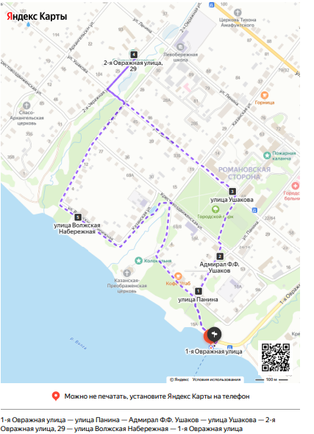

При прохождении маршрута ведется знакомство с объектами городской среды, актуализируются знания обучающихся (на паромной переправе – особенности расположения города, у дома № 1 на улице Панина – особенности наличников на деревянных домах, у памятника Ф.Ф. Ушакову – место рождения, чем знаменит наш земляк, на площади Ленина, бывшей торговой площади, о ярмарках и брендах города).
Далее – посещение музея «Ожившая история», где обучающиеся знакомятся с городскими легендами, занятиями купцов, купеческим бытом. В музее предусмотрены интерактивные моменты в зале «Трактир», где делят блюда на соленые и сладкие (организуется работа в командах), ведется беседа о здоровом образе жизни, а также в зале для приёма гостей, танцевальных вечеров, балов в купеческом доме, где организуется игра в «Фанты».
После посещения музея группа отправилась на ул. Волжская набережная. Участники маршрута сравнили репродукцию картины Б.М. Кустодиева «Гулянье» с местностью, получили разъяснения об имеющихся отличиях.
Здесь был устроен перекус с горячим чаем, далее группа направилась к паромной переправе.
Ресурсное обеспечение маршрута
Кадровое обеспечение:
педагог дополнительного образования – 1 человек;
сопровождающий – 1 человек.
В нашем случае в социальной сети был проведен опрос, кто из родителей хочет и может принять участие в путешествии. Родители единогласно ответили, что идут вместе с детьми. Таким образом, вопрос с сопровождающим был решён.
Материально-техническое обеспечение: туристского снаряжения для прохождения маршрута не требуется, для участников – одежда по погоде; для беседы о брендах города (предмет или фото) – изделие из овчины, романовский гвоздь, романовский лук, романовское кружево, романовские баранки; термос и перекус на группу.
Методическое обеспечение включает: карты, фотографии начала XX века, набор карточек для интерактивных заданий в музее.
Финансовое обеспечение:
- стоимость переправы 25,5 рублей для детей от 5 до 10 лет, 45 рублей для взрослых (расписание паромной переправы: с правого берега 6.30 и далее через час до 21.30, заключительный рейс в 22.15; с левого берега 6.00 до 22.00 часов);
- стоимость входных билетов в музей: детский 100 рублей, взрослый 150 рублей, экскурсионное обслуживание (в нашем случае бесплатно, по договоренности с руководством музея, поскольку являюсь внештатным экскурсоводом МУ «Центр культуры и туризма «Романов-Борисоглебск и сотрудничаю с данным музеем), о ценах на экскурсии и интерактивные программы можно узнать по телефону: 89201014166, в группе ВКонтакте https://vk.com/ozhivshayahistory.
Результаты
Маршрут оптимален по времени и насыщенности для обучающихся данного возраста, позволяет закрепить знания по пройденным темам, познакомиться с новыми городскими объектами, экскурсия в музее способствует более четкому пониманию понятий купец, купеческий быт.
Видеоролик о нашем путешествии можно увидеть, перейдя по ссылке https://disk.yandex.ru/i/FseUTQ3k4mmacw .
Партнёры
Партнёры в реализации маршрута:
- родители, отправившиеся в путешествие вместе с детьми, финансировавшие путешествие и осуществлявшие фото и видеосъёмку;
- музей «Ожившая история».

